附件5

山西省农产品产地冷藏保鲜设施
建设参考技术方案

（2021年）

山西省农业农村厅
山西农业大学
2021年5月

目 录

第一章 贮藏窖建设技术要点 39
一、设施简介 39
二、设施建设技术要求 40
三、使用维护注意事项 42
第二章 通风库建设技术要点 43
一、设施简介 43
二、设施建设技术要求 44
三、使用维护注意事项 47
第三章 机械冷库（高温库）建设技术要点 48
一、设施简介 48
二、设施建设技术要求 50
三、使用维护注意事项 54
第四章 机械冷库（低温库）建设技术要点 55
一、设施简介 55
二、设施建设技术要求 55
三、使用维护注意事项 58
第五章 预冷库建设技术要点 59
一、设施简介 59
二、设施建设技术要求 59
三、使用维护注意事项 62
四、其他预冷设施设备 62
第六章 气调库建设技术要点 63
一、设施简介 63
二、设施建设技术要求 64
三、使用维护注意事项 69

第一章 贮藏窖建设技术要点

一、设施简介

1.概念
贮藏窖指室内地平面低于室外地平面的高度超过室内净高1/3的贮藏设施（图1-1）。
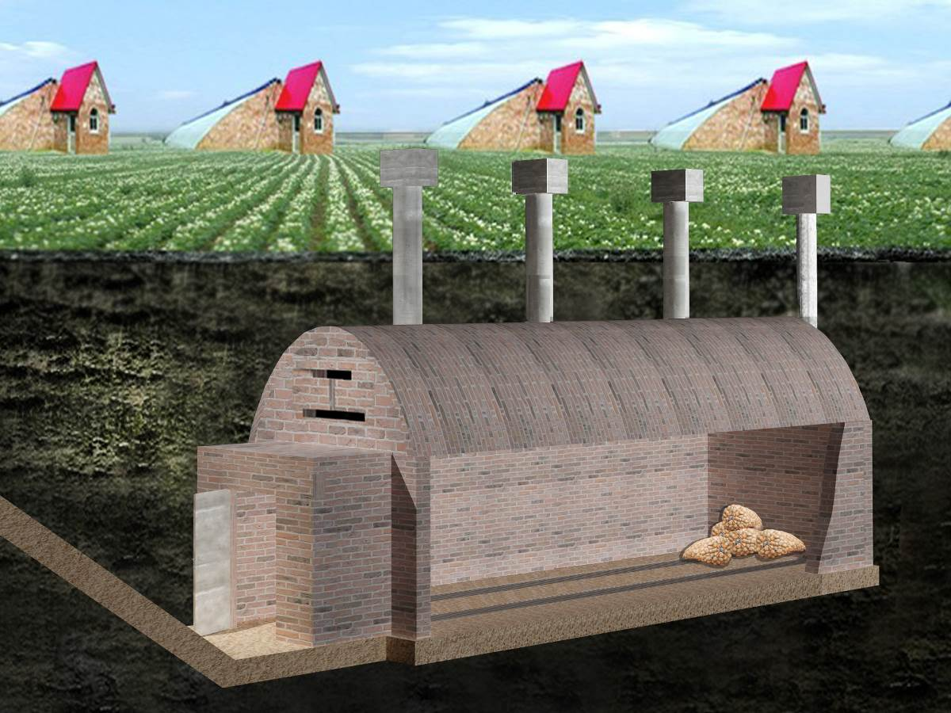
图1-1 贮藏窖示意图
贮藏窖窖体可分为半地下和全地下两种类型，通常为砖混结构，窖顶分拱顶和平顶两种形式。对于平顶结构，需使用防水材料把冷凝水引到地面，防止农产品因浸湿导致腐烂。窖内地面宜用素土夯实。贮藏窖保温处理可根据需要选择覆土或贴保温材料。窖门为保温门，芯材为聚氨酯板、聚苯乙烯板等保温材料（防火等级均应达到B1级），严寒地区可适当增加保温板厚度或采用两道门，如遭遇连续极端低温气候，也可加挂棉门帘。

2.优缺点
贮藏窖优点是利用自然冷源和土地的保温特性，使窖内温度、湿度相对平稳，日常管理简单、耗电少、不占用土地资源，缺点是前期降温速度慢、贮藏周期短，与冷库相比贮藏期损耗较大，适用区域有一定的局限性。

3.适用范围
贮藏窖主要分布于北方工程地质条件较好的地区，适用于白菜、马铃薯、甘薯等耐贮农产品。

二、设施建设技术要求
贮藏窖设计、施工应由具有相应资质的单位承担，设计、施工、验收应符合《建筑地基基础设计规范（GB50007）》《砌体结构设计规范（GB50003）》《建筑抗震设计规范（GB50011）》《建筑设计防火规范（GB50016》《建筑灭火器配置设计规范（GB50140）》《建筑地基基础工程施工质量验收规范（GB50202）》《建筑工程施工质量验收统一标准（GB50300）》《砌体结构工程施工质量验收规范（GB50203）》《混凝土结构工程施工质量验收规范（GB50204）》等标准规范的相关要求。

1.选址
贮藏窖的选址宜临近村庄主要道路，利用自然有利地形，有效使用土地，选择地下水位较深、排水条件较好、基础设施较完善的地方，根据贮藏窖规模及运输方式，合理确定贮藏窖出入口位置及装卸场地尺寸。此外，贮藏窖应避开有害物质、污染源和不良工程地质条件的区域。

2.设计
贮藏窖的设计首先要符合当地规划要求，可参照《马铃薯贮藏设施设计规范（GB/T51124）》进行设计，设计过程中还应注意以下事项：
（1）窖顶如采用覆土保温，覆土层厚度要达到冻土层厚度的80%；如采用聚苯乙烯保温，厚度要达到100毫米－150毫米，聚苯乙烯保温层两侧需敷设3毫米厚SBS防水卷材作为隔气防潮层，搭缝处最好使用30毫米丙乙烯酸酯压敏胶条粘结。
（2）窖内地面采用3:7灰土或直接素土夯实。
（3）贮藏窖出入口通道多采用坡道，便于使用农机具搬运。如果场地较小，坡度过陡，可采用台阶。贮藏窖对外出入口应设有雨篷。
（4）贮藏窖应设置环境监测控制系统，可自动检测贮藏环境的温度、湿度，并根据窖内环境变化，自动开启通风、加湿等设备。
贮藏窖常见规格有60吨、100吨和200吨，主要技术参数如表1-1所示。建设主体可根据实际需要，确定合理的建设规格。
表1-1 贮藏窖主要技术参数
项目 | 参数
规格（t） | 60 | 100 | 200
窖内净容积（m³） | ≥180 | ≥300 | ≥700
墙体和门保温 | 根据当地气候条件，通过覆土或增加保温材料等方式满足窖体保温要求；门芯材如采用聚氨酯板，厚度≥100mm，密度35kg/m³－40kg/m³，阻燃等级达B1级，密封严实。
风机风量（m³/h） | ≥7500 | ≥12500 | ≥25000
窖体排水 | 有
注：实际建设中，贮藏窖的规格不限于表中给出的3种。

3.施工
贮藏窖应按设计图组织施工，施工时应注意：
（1）窖口安装保温门，按施工图自制或外购。
（2）电气设备安装工程包括窖内防爆灯具安装，以及防潮插座、开关的安装，照明灯开关应设于室外。由于窖内湿度大，窖内电线要用绝缘电线导管安装。

4.验收
贮藏窖除应符合工程验收有关规范外，还需注意窖顶防水层不得有渗漏或积水现象。如验收发现不符合标准和规范的情况，特别是存在安全隐患的贮藏窖要严禁使用，必须进行彻底整改，消除隐患后方可投入使用。

三、使用维护注意事项
贮藏窖在使用和维护过程中，除要按照《中华人民共和国食品安全法（2018修正）》《食用农产品保鲜贮藏管理规范（GB/T29372）》等相关法律法规、规范和规程进行操作外，还要遵守以下要求：
1.注意贮藏窖卫生，保证果蔬质量安全。果蔬贮藏前1个月要将窖内杂物、垃圾清理干净，彻底清扫窖内卫生环境。
2.贮藏前要进行消毒，消毒时应使用符合国家标准要求的消毒剂，按药剂使用说明书使用，注意操作安全，并做到消毒彻底，不留死角。
3.风机运转状况应经常检查，包括声音是否异常、机架螺丝是否松脱等。贮藏结束，检查风机叶片是否松动，检查电机与机壳连接螺栓是否紧固。
4.温湿度控制器应严格遵守说明书安装使用，严禁在带电状态接线、检修线路或检修外部设备。使用前，检查接线插座是否连接可靠，切勿使输出短路。
5.贮藏结束后和间隔较长时间再次使用之前，应检查窖顶是否漏水，窖体是否存在裂纹，发现问题及时修补。
6.要定期检查电路管线，一旦发现安全隐患，及时应对和排除，防止火灾发生。

第二章 通风库建设技术要点

一、设施简介

1.概念
通风库是在自然冷源充沛地区，采用较好的保温隔热建筑措施，通过适当通风方式降温换气的贮藏设施（图2-1）。通风库按照结构形式可分为土建式和组装式，根据屋顶形状可分为拱形屋面、平顶屋面和坡屋面。
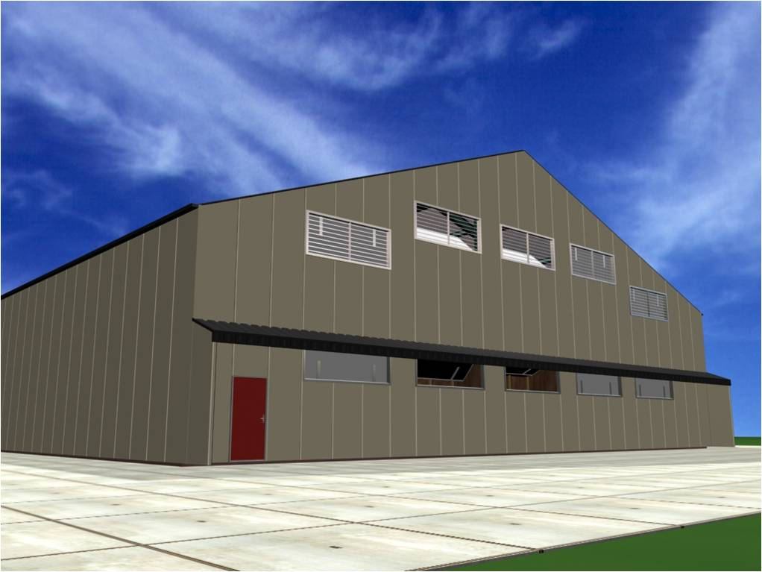
图2-1 通风库示意图

2.优缺点
通风库优点是降温比贮藏窖快，投资及运行成本比冷藏库低。缺点是温度易受外界气候影响，昼夜温差明显，管理较为复杂，适用区域有一定局限性。

3.适用范围
我国三北地区（华北、西北和东北）、华东地区的部分省市及西南部分地区都可建设通风库。通风库适宜柑橘、马铃薯等大宗耐贮农产品的贮藏保鲜。

二、设施建设技术要求
通风库设计、施工应由具有相应资质的单位承担，设计、施工、验收应符合《建筑地基基础设计规范（GB50007）》《混凝土结构设计规范（GB50010）》《钢结构设计规范（GB50017）》《建筑抗震设计规范（GB50011）》《建筑设计防火规范（GB50016-2014）》《建筑灭火器配置设计规范（GB50140-2005）》《建筑地基基础工程施工质量验收规范（GB50202）》《建筑工程施工质量验收统一标准（GB50300）》《混凝土结构工程施工质量验收规范（GB50204）》等标准规范的相关要求。

1.选址
通风库的选址宜临近村庄主要道路，利用自然有利地形，有效使用土地，根据通风库规模及运输方式，合理确定通风库出入口位置及装卸场地尺寸。此外，通风库应避开有害物质、污染源和不良工程地质条件的区域。

2.设计
通风库的设计首先要符合当地规划要求，可参考《马铃薯贮藏设施设计规范（GB/T51124）》进行设计。设计时还应符合以下要求。
（1）北方地区通风库的库门首选保温门，严寒地区可适当增加保温板厚度，如遭遇多天极端低温气候，可加挂保温门帘。进风口和出风口要采用保温窗。
（2）库内地面采用3:7灰土或直接素土夯实。
（3）组装式通风库钢结构应采用工厂化加工，热镀锌骨架，螺栓连接，门式钢架轻型房屋的檩条和墙梁，宜选用斜卷边Z型冷弯型钢或卷边槽形冷弯型钢。
（4）库内应设置循环风机，使室内环境更加均匀。
（5）通风库应设置环境监测控制系统，可远程监测贮藏环境的温度、湿度等参数，并根据库内环境变化，自动开启通风、加湿等设备。
通风库常见规格有200吨、500吨、1000吨和2000吨，参考指标如表2-1所示。建设主体可根据实际需要，确定合理的建设规格。
表2-1 通风库主要技术参数
项目 | 参数
规格（t） | 200 | 500 | 1000 | 2000
库内净容积（m³） | ≥660 | ≥1650 | ≥3300 | ≥6600
墙体和门保温 | 根据当地气候条件，通过覆土或增加保温材料等方式满足库体保温要求；采用覆土层厚度要达到冻土层厚度的80%；采用聚氨酯喷涂或双面彩钢保温板，厚度≥100 mm，阻燃等级达B1级，密度≥35 kg/m³，其中聚氨酯喷涂墙面须外加保护层。门芯材如采用聚氨酯板，厚度≥100mm，密度35kg/m³－40kg/m³，阻燃等级达B1级，密封严实。
风机风量（m³/h） | ≥30000 | ≥75000 | ≥150000 | ≥300000
库体排水 | 有
注：实际建设中，通风库的规格不限于表中给出的4种。为了避免通风不良，通风库长度不宜超过50米。

3.施工
通风库应按设计图组织施工，施工时应注意：
（1）通风库应安装保温门窗，按施工图自制或外购。
（2）电气设备安装工程包括库内防爆灯具安装，以及防潮插座、开关的安装，照明灯开关应设于室外。由于库内湿度大，库内电线要用绝缘电线导管安装，且室内电线电缆需采用防潮接线盒通过接线端子连接。
（3）施工现场应配备必要的安全设施，在保温材料施工中，应设专职安全员，严禁明火，严禁与产生火花现象的作业同步施工，采用聚氨酯现场喷涂保温施工时，应有强制通风措施，聚氨酯发泡密度不得低于35千克/立方米，阻燃等级为B1级。

4.验收
通风库除应符合工程验收有关规范外，还需注意屋顶防水层不得有渗漏或积水现象。如验收发现不符合标准和规范的情况，特别是存在安全隐患的通风库要严禁使用，必须进行彻底整改，消除隐患后方可投入使用。

三、使用维护注意事项
通风库在使用和维护过程中，除要按照《中华人民共和国食品安全法（2018修正）》《食用农产品保鲜贮藏管理规范（GB/T29372）》等相关法律法规、规范和规程进行操作外，还要遵守以下要求：
1.注意通风库卫生，保证农产品质量安全。贮藏前1个月要将库内杂物、垃圾清理干净，彻底清扫库内卫生环境。
2.贮藏前要进行消毒，消毒时应使用符合国家标准要求的消毒剂，按药剂使用说明书使用，注意操作安全，并做到消毒彻底，不留死角。
3.库内应合理分区并设置相关标识，货物堆码应稳固整齐，不应影响库内气流组织和货物的进出，库内严禁带水作业。
4.风机运转状况应经常检查，包括声音是否异常、机架螺丝是否松脱等。贮藏结束，检查风机叶片是否松动，叶片与循环风机筒间隙是否正常，检查电机与机壳连接螺栓是否紧固。
5.温湿度控制器应严格遵守说明书安装使用，严禁在带电状态接线、检修线路或检修外部设备。使用前，应检查接线插座是否连接可靠，切勿使输出短路。
6.贮藏结束后和间隔较长时间再次使用之前，检查库顶是否漏水，库体是否存在裂纹，发现问题及时修补。
7.要定期检查电路管线，一旦发现安全隐患，及时应对和排除，防止火灾发生。

第三章 机械冷库（高温库）建设技术要点

一、设施简介

1.概念
冷藏库是指采用人工制冷降温并具有保温功能，用于贮藏的仓储建筑群，包括贮藏间、制冷机房和变配电间等建筑物。冷藏库分类方法较多，根据工况温度，可分为高温库（-2℃－16℃）和低温库（-25℃－-15℃），果蔬和特色农产品贮藏一般使用高温库，肉类及水产品贮藏一般使用低温库。根据冷藏库库体结构，可分为土建式冷库和组装式冷库，其中土建式冷库是指冷库库房的承重和外围结构是砖混结构（图3-1）。组装式冷库也称拼装式冷库、组合冷库、活动式冷库、装配式冷库，是指冷库的库板、钢结构都在工厂预制，施工现场组装即可投入使用（图3-2）。组装式冷库具有重量轻、体积紧凑、空间利用率高、保温性能好、安装方便、建设周期短、维护简单等特点。按使用的制冷剂类型，也可将冷库分为氨制冷库和氟利昂制冷库。
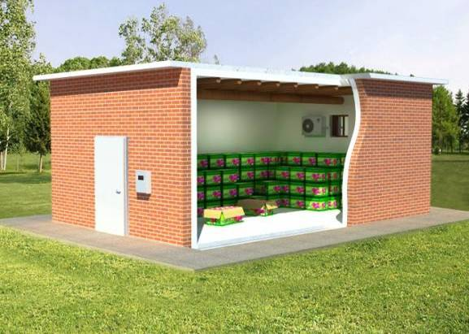
图3-1 土建式高温库示意图
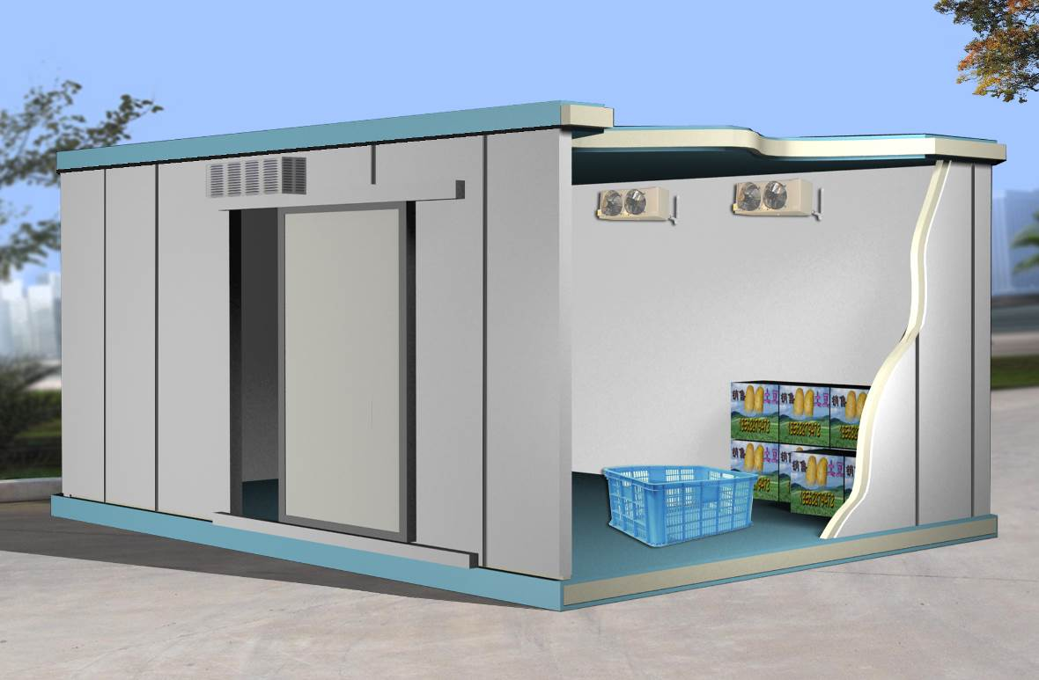
图3-2 组装式高温库示意图

2.优缺点
与贮藏窖和通风库相比，高温库优点是不受地域限制，室内外温差对冷库结构和贮藏效果影响较小，能长期保持低温条件，可周年使用，贮藏损失少。高温库缺点是建库费用和运行费用高，能耗较大。

3.适用范围
高温库适宜我国所有地区大多数果蔬和特色农产品的贮藏保鲜。

二、设施建设技术要求
高温库的设计、施工应由具有相应资质的单位承担，设计、施工、验收应符合《建筑地基基础设计规范（GB50007）》《混凝土结构设计规范（GB50010）》《钢结构设计规范（GB50017）》《建筑抗震设计规范（GB50011）》《建筑设计防火规范（GB50016）》《建筑灭火器配置设计规范（GB50140）》《建筑地基基础工程施工质量验收规范（GB50202）》《建筑工程施工质量验收统一标准（GB50300）》《混凝土结构工程施工质量验收规范（GB50204）》《冷库安全规程（GB28009）》《冷库设计规范（GB50072）》《室外装配冷库设计规范（SBJ17）》《制冷设备、空气分离设备安装工程施工及验收规范（GB50274）》《氢氯氟烃、氢氟烃类制冷系统安装工程施工及验收规范（SBJ14）》《氨制冷系统安装工程施工及验收规范（SBJ12）》《冷藏库建筑工程施工及验收规范（SBJ11）》等标准规范的相关要求。

1.选址
高温库选址宜临近村庄主要道路，利用自然有利地形，有效使用土地。选址周围要有充足水源，要有可靠、稳定的电源。根据高温库规模及运输方式，合理确定高温库出入口位置及装卸场地尺寸。此外，高温库应避开有害物质、污染源和不良工程地质条件的区域。

2.设计
高温库设计首先要符合当地规划要求，并且遵守《冷库安全规程（GB28009）》有关要求。其中，土建式高温库设计应遵守《冷库设计规范（GB50072）》有关要求，组装式高温库设计应遵守《室外装配冷库设计规范（SBJ17）》有关要求。此外，还应注意以下事项：
（1）高温库制冷系统不得采用对臭氧层有破坏作用的制冷剂（即ODP=0），温室系数不得大于2000（即GWP≤2000）。
（2）选择节能型制冷设备。
（3）制冷机房应装有事故排风装置。氨制冷机房应采用二级负荷供电，事故排风装置应采用防爆型，事故风机的过载保护应作用于信号报警，当制冷系统发生事故而被切断电源时，应保证事故排风装置供电可靠、不停机。
（4）库房与制冷机房、变配电所和控制室贴邻布置时，相邻侧墙体，应至少有一面为防火墙，屋顶耐火极限不应低于1.00小时。冷库穿堂应设置防火报警装置。
（5）冷藏间与穿堂之间的隔墙应为防火隔墙，该防火隔墙的耐火极限不应低于3.00小时，该防火隔墙上的冷藏门可为非防火门。
（6）建筑面积大于1000平方米的冷藏间应至少设两个冷藏门（含隔墙上的门），面积不大于1000平方米的冷藏间可只设一个冷藏门。冷藏门内侧应设有应急内开门锁装置，并应有醒目的标识。
（7）库房冷藏间为一独立防火分区时，每一防火分区的安全出口不应少于2个，且应保证至少有一个安全出口直通室外；整座库房占地面积不超过300平方米时，可只设一个直通室外的安全出口。
（8）高温库应设置环境监测控制系统，可远程监测贮藏环境的温度、湿度等参数，并根据库内环境变化，自动开启制冷、加湿等设备。
（9）高温库制冷设备置于露天时，需要设置防雨设施，避免设备受雨水侵蚀或电气线路短路，电气控制箱需设置紧急停止按钮，机组电气系统需设置接地设施，以保障制冷设备安全运行。
（10）高温库应根据贮藏农产品的特性设置通风装置，利用通风装置定期进行换气，以加快库内外气体置换，便于库内乙烯、二氧化碳等有害气体的排放，有利于农产品贮藏品质的保持。
高温库常见规格有100吨、200吨、500吨和1000吨，如表3-1所示。建设主体可根据实际需要，确定合理的建设规格。
表3-1 高温库主要技术参数
项目 | 参数
贮藏量（t） | 100 | 200 | 500 | 1000
库内净容积（m³） | ≥710 | ≥1140 | ≥2595 | ≥5190
库体保温结构 | 土建式冷库（由内到外）：水泥抹面，直接喷涂厚度≥100mm聚氨酯层（密度35kg/m³－40kg/m³），阻燃B1级，外加保护层；屋顶具备良好的防水、防潮、保温和外保护层。  组装式冷库：采用聚氨酯双面彩钢板，保温层厚度≥100mm，密度35kg/m³－40kg/m³，阻燃B1级，严寒地区可适当增加保温板厚度。
保温门 | 芯材为≥100mm聚氨酯保温板，密度35kg/m³－40kg/m³，阻燃B1级，严寒地区可适当增加保温板厚度。
地面 | 从下向上依次是：三七灰土夯实，30mm水泥砂浆找平，0.1mm塑料膜，100mm厚挤塑板（抗压强度不小于200kPa），0.1mm塑料膜，100mm水泥找平；地面承重要求：均布活荷载标准值不低于15kN/m²。
电源 | 3P/AC，380V±10%，50Hz
基础、钢结构及防雨棚 | 根据建设地实际情况按规范设计、建设。
注：实际建设中，高温库的规格不限于表中给出的4种。高温库库内净容积按《冷库设计规范（GB50072）》规定的吨位计算公式，密度为350kg/m³计算得到。

3.施工
高温库应按设计图组织施工，施工时还应注意：
（1）施工现场应配备必要的安全设施。
（2）在保温材料施工过程中，应设专职安全员，严禁明火，严禁与产生火花现象的作业同步施工。
（3）采用聚氨酯现场喷涂保温施工时，应有强制通风措施。
（4）在已完成保温作业的场所进行可能产生火花现象的作业时，应采取防火防护措施。

4.验收
高温库除应符合工程验收有关规范外，还需注意以下几点：
（1）当环境温度不超过35℃，单间库容为100立方米－1000立方米时，空库温度从室温降到0℃时间不超过3小时；单间库容大于1000立方米时，空库温度从室温降到0℃时间不超过4小时。空库温度由0℃回升至5℃时间不小于20分钟。
（2）土建式冷库库房调试降温不能影响维护结构和主体结构的安全。一般是逐步降温且不应紧闭冷藏门，每日降温不得超过3℃，当库房温度降到4℃时，应保持3天－4天，然后再继续降温。
如验收发现不符合标准和规范的情况，特别是存在安全隐患的高温库要严禁使用，必须进行彻底整改，消除隐患后方可投入使用。

三、使用维护注意事项
高温库在使用和维护过程中，除要按照《中华人民共和国食品安全法（2018修正）》《食用农产品保鲜贮藏管理规范（GB/T29372）》《冷库安全规程（GB28809）》等相关法律法规、规范和规程进行操作外，还要符合以下要求：
1.注意保温层防护。进出库时不得用利器或硬质材料触碰保温涂层或保温板，可采取在库门边安装防撞设施的方式，保护保温涂层或保温板。一旦保温层出现老化、破损，应及时维修。
2.制冷设备维护。室外安装制冷压缩机组需要设置防雨设施，避免设备受雨水侵蚀或电气线路短路，电气控制箱需设置紧急停止按钮，机组电气系统需设置接地设施，以保障制冷设备安全运行。
3.电线保养和看管。要定期检查电路管线，一旦发现安全隐患，及时应对和排除，防止火灾发生。
4.注重冷库节能管理。保障适宜的保温层厚度和质量，采用少开库门、安装风幕等方式降低能耗，以节约能源，降低运营成本。
5.使用高温库进行农产品贮藏保鲜，需要使用化学品进行消毒、杀菌或保鲜等操作时，应从正规渠道购买符合国家标准的产品，且严格按使用说明操作。

第四章 机械冷库（低温库）建设技术要点

一、设施简介

1.概念
低温库是指工况温度在-25℃－-15℃范围内的冷藏库。低温库分类与高温库一致。

2.适用范围
低温库适用于我国所有地区速冻蔬菜、肉类、水产品等农产品的贮藏。

二、设施建设技术要求
低温库的设计、施工应由具有相应资质的单位承担，设计、施工、验收应符合《建筑地基基础设计规范（GB50007）》《混凝土结构设计规范（GB50010）》《钢结构设计规范（GB50017）》《建筑抗震设计规范（GB50011）》《建筑设计防火规范（GB50016）》《建筑灭火器配置设计规范（GB50140）》《建筑地基基础工程施工质量验收规范（GB50202）》《建筑工程施工质量验收统一标准（GB50300）》《混凝土结构工程施工质量验收规范（GB50204）》《冷库安全规程（GB28009）》《冷库设计规范（GB50072）》《室外装配冷库设计规范（SBJ17）》《制冷设备、空气分离设备安装工程施工及验收规范（GB50274）》《氢氯氟烃、氢氟烃类制冷系统安装工程施工及验收规范（SBJ14）》《氨制冷系统安装工程施工及验收规范（SBJ12）》《冷藏库建筑工程施工及验收规范（SBJ11）》等标准规范的相关要求。

1.选址
低温库选址要求与高温库一致。

2.设计
低温库设计与高温库基本一致，还应注意以下几点：
（1）低温库堆货容重远大于高温库，地面要有足够的耐压强度和一定的耐磨能力。
（2）低温库温度更低，地面防冻隔热措施要求更高，通常在隔热层上做一层60毫米－80毫米厚钢筋混凝土面层，以保护隔热层和防潮层。
（3）冷间内承重结构柱穿过地坪时，柱子下部应该包隔热层，避免出现跑冷现象。
（4）为防止低温库地下土层冻结，通常在地坪下埋设管道（水泥管或缸瓦管），通过室外热空气穿过管道，带走部分冷量。也可以采用埋设机械通风管道或热油管的方法。
低温库常见规格有100吨、200吨、500吨和1000吨，如表4所示。建设主体可根据实际需要，确定合理的建设规格。
表4-1 低温库主要技术参数
项目 | 参数
贮藏量（t） | 100 | 200 | 500 | 1000
库内净容积（m³） | ≥625 | ≥1000 | ≥2270 | ≥4545
库体保温结构 | 土建式冷库（由内到外）：水泥抹面，直接喷涂厚度≥150mm聚氨酯层（密度35kg/m³－40kg/m³），阻燃B1级，外加保护层；屋顶具备良好的防水、防潮、保温和外保护层。  组装式冷库：采用聚氨酯双面彩钢板，保温层厚度≥150mm，密度35kg/m³－40kg/m³，阻燃B1级，严寒地区可适当增加保温板厚度。
保温门 | 芯材为≥100mm聚氨酯保温板，密度35kg/m³－40kg/m³，阻燃B1级，严寒地区可适当增加保温板厚度。
地面 | 从下向上依次是：三七灰土夯实，30mm水泥砂浆找平，0.1mm塑料膜，100mm厚挤塑板（抗压强度不小于200kPa），0.1mm塑料膜，100mm水泥找平；地面承重要求：均布活荷载标准值不低于15kN/m²。
电源 | 3P/AC，380V±10%，50Hz
基础、钢结构及防雨棚 | 根据建设地实际情况按规范设计、建设。
注：实际建设中，低温库的规格不限于表中给出的4种。低温库库内净容积按《冷库设计规范（GB50072）》的吨位计算公式，密度为400kg/m³计算得到。

3.施工
低温库施工除符合高温库相关要求外，还要特别注意：
（1）做好冷间内承重结构穿过地面的防冷桥处理。
（2）做好地面承重处理，达到荷载要求。
（3）地面下通风管埋设应牢固，接口应封严，清除内部杂物，保证通风良好。
（4）冷库门扇上应安装电热丝防冻，保证冷库门开启灵活。
（5）冷库门外侧应该安装空气幕，减少库内外空气对流。

4.验收
除满足高温库验收要求外，低温库要注意空库降温时间和速度，空库降温时间一般控制在25天左右，每天降温幅度应控制在如下范围内：库温在4℃以上时，每天降温不超过3℃；库温在-4℃－4℃之间时，每天降温不超过2℃；库温在-4℃以下时，每天降温不超过3℃。当达到设定温度时停机保温24小时以上，观察并记录库房升温情况和保温效果。如验收发现不符合标准和规范的情况，特别是存在安全隐患的低温库要严禁使用，必须进行彻底整改，消除隐患后方可投入使用。

三、使用维护注意事项
低温库使用和维护除符合高温库一般要求外，还应注意以下事项：
1.库内排管或冷风机要及时除霜和扫霜，冷风机水盘内不得积水、结冻。
2.低温库内严禁做多水性作业。
3.未经过冻结的热货，不得直接进入低温库，防止带进热气，损坏冷库。
4.商品出入库时，要有专人开关，库门要开启灵活、关闭严密、防止跑冷。如有损坏，要及时修理。
5.低温库地下通风管道应保持畅通，不积水、堵塞。如采用机械通风，应有专人测量地坪温度，并做好记录，定时开启通风机。采用地下油管加热装置时，应经常使用，记录进出油温度，并定期开启油泵。

第五章 预冷库建设技术要点

一、设施简介

1.概念
预冷是将采收的新鲜水果和蔬菜在运输、贮藏或加工以前迅速去除田间热和呼吸热的过程，专门用于农产品预冷的建筑物称为预冷库。预冷库按设计容量入满库时，应在24小时内将库内农产品温度降至预冷终止温度，其设计要符合冷藏库一般要求。根据库体结构类型可分为土建式和组装式。

2.优缺点
与其他预冷设施设备相比，预冷库优点是适用范围广，还可兼做高温库使用（蔬菜周转量小时可不用再建高温库），成本较低，单次预冷量大；但与真空预冷设备和冷水预冷设备相比，缺点是预冷时间相对较长，预冷不均匀，预冷时易失水。

3.适用范围
预冷库适用于大多数农产品的预冷保鲜，但一些冷敏类果蔬，如鸭梨、皇冠梨、甘薯等，要求缓慢降温的果蔬则不能用预冷库快速预冷。

二、设施建设技术要求
预冷库的设计、施工应由具有相应资质的单位承担，设计、施工、验收应符合《建筑地基基础设计规范（GB50007）》《混凝土结构设计规范（GB50010）》《钢结构设计规范（GB50017）》《建筑抗震设计规范（GB50011）》《建筑设计防火规范（GB50016）》《建筑灭火器配置设计规范（GB50140）》《建筑地基基础工程施工质量验收规范（GB50202）》《建筑工程施工质量验收统一标准（GB50300）》《混凝土结构工程施工质量验收规范（GB50204）》《冷库安全规程（GB28009）》《冷库设计规范（GB50072）》《室外装配冷库设计规范（SBJ17）》《制冷设备、空气分离设备安装工程施工及验收规范（GB50274）》《氢氯氟烃、氢氟烃类制冷系统安装工程施工及验收规范（SBJ14）》《氨制冷系统安装工程施工及验收规范（SBJ12）》《冷藏库建筑工程施工及验收规范（SBJ11）》等标准规范的相关要求。

1.选址
预冷库选址要求与冷藏库（高温库）选址要求一致。

2.设计
预冷库制冷量和蒸发器风量应根据农产品种类、入库时农产品温度、预计预冷终止温度、库房公称容积、预冷时间等因素综合设定，一般来说预冷库制冷量是高温库的8－10倍。其他设计要求与高温库设计要求一致。预冷库常见规格有5吨、10吨和20吨，如表2-4所示。建设主体可根据实际需要，确定合理的建设规格。

3.施工
预冷库的施工要求与高温库施工要求一致。

4.验收
预冷库验收应注意：
（1）按设计容量入满库时，应在24小时内将库内农产品温度降至预冷终止温度。
（2）当环境温度不超过35℃，空库温度从室温降到0℃时间不超过20分钟，空库温度由0℃回升至5℃时间不小于20分钟。
其他验收要求与高温库一致。如验收发现不符合标准和规范的情况，特别是存在安全隐患的预冷库要严禁使用，必须进行彻底整改，消除隐患后方可投入使用。
表5-1 预冷库主要技术参数
项目 | 参数
贮藏量（t） | 5 | 10 | 20
库内净容积（m³） | ≥60 | ≥125 | ≥250
库体保温结构 | 土建式冷库（由内到外）：水泥抹面，直接喷涂厚度≥100mm聚氨酯层（密度35kg/m³－40kg/m³），阻燃B1级，外加保护层；屋顶具备良好的防水、防潮、保温和外保护层。
库体保温结构 | 组装式冷库：采用聚氨酯双面彩钢板，保温层厚度≥100mm，密度35kg/m³－40kg/m³，阻燃B1级，严寒地区可适当增加保温板厚度。
保温门 | 芯材为100mm聚氨酯保温板，密度35kg/m³－40kg/m³，阻燃B1级，严寒地区可适当增加保温板厚度。
地面 | 从下向上依次是：三七灰土夯实，30mm水泥砂浆找平，0.1mm塑料膜，100mm厚挤塑板（抗压强度不小于200kPa），0.1mm塑料膜，100mm水泥找平；地面承重要求：均布活荷载标准值不低于15kN/m²。
电源 | 3P/AC，380V±10%，50Hz
制冷量 | 要达到设计要求，即按设计容量入满库时，应在24小时内将库内果蔬温度降至预冷终止温度。
基础、钢结构及防雨棚 | 根据建设地实际情况按规范设计、建设。
注：实际建设中，预冷库的规格不限于表中给出的3种。预冷库库内净容积按《冷库设计规范（GB50072）》的吨位计算公式，密度为200kg/m³计算得到。

三、使用维护注意事项
除符合高温库使用和维护注意事项以外，预冷库还应注意以下几点。
1.多数农产品采后应尽快预冷。除了甘薯、柑橘等需要愈伤的果蔬外，多数农产品从采收到预冷之间的时间越短越好，蔬菜最长不宜超过8小时，果品最长不宜超过12小时。有条件的可控制在30分钟以内。
2.农产品预冷时如果有包装袋，包装袋要保持开口或是有透气口，避免因快速降温导致农产品出现结露现象，影响农产品保鲜效果。
3.预冷是快速降温过程，不同农产品对低温的适应性不同，应按照预冷技术规程规定的技术参数和工艺流程进行操作，防止因操作不当，引起农产品发生冷害、冻害。

四、其他预冷设施设备
常见的农产品预冷设施设备还包括差压预冷库、真空预冷设备和冷水预冷设备。
差压预冷库与高温库相比，增加了差压预冷通风系统，能在6小时内将入库农产品温度降至预冷终止温度。要求空气流量不少于0.06立方米/（千克·分钟），穿过农产品孔隙的风速在0.9米/秒－1.5米/秒，且穿过农产品孔隙各部分最大风速与最小风速差≤0.5米/秒。差压预冷库宜设置加湿装置，避免农产品水分快速损失。差压预冷库优点是适用品种广泛、预冷速度快、预冷均匀、成本相对较低；缺点是对农产品堆码、包装都有要求，操作较为复杂。差压预冷库适用于甜椒、番茄等果菜类蔬菜和甜瓜、油桃等果品。
真空预冷设备将农产品所在空间变成真空状态，促使农产品表面的水分蒸发，从而带走蒸发潜热，实现快速降温。真空预冷设备优点是预冷速度极快，只需20分钟－30分钟，表面和中心同时冷却，预冷均匀，水分损失较少，最大限度保持农产品新鲜度和营养价值。缺点是一次性投资较大。表面积较小的农产品，根茎类、茄果类蔬菜等不宜真空预冷。
冷水预冷设备是通过将农产品浸入冷水中或将冷水（冷雾）喷淋在农产品上，使农产品快速降温的预冷设备。冷水预冷设备主要优点是无干耗（无重量损失），冷却速度快，预冷成本低，且可连续工作，易于操作。缺点是循环水易污染、需要进行杀菌处理，更换产品时，必须重新制备冷水，预冷结束后，农产品表面或包装表面有水残留，易滋生微生物，污染食品。冷水预冷适用于樱桃、蓝莓等小浆果和胡萝卜等根茎类蔬菜。

第六章 气调库建设技术要点

一、设施简介

1.概念
气调库指采用人工调控气体成分和温、湿度的高温库（图6-1），是当今较先进的农产品保鲜贮藏设施。气调库通过对贮藏温度、湿度和二氧化碳、氧气、乙烯等条件的控制，抑制果蔬呼吸作用，延长贮藏期和货架期。气调库按建筑形式分为土建式、组装式和夹套式，按气调机制氮方式分为燃烧式、分子筛式和中空纤维膜分离式。
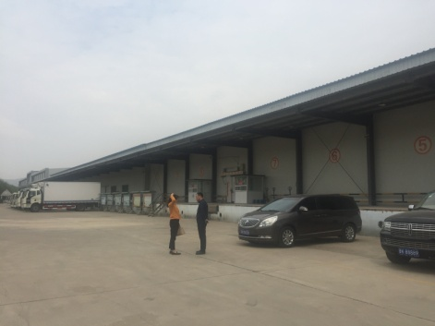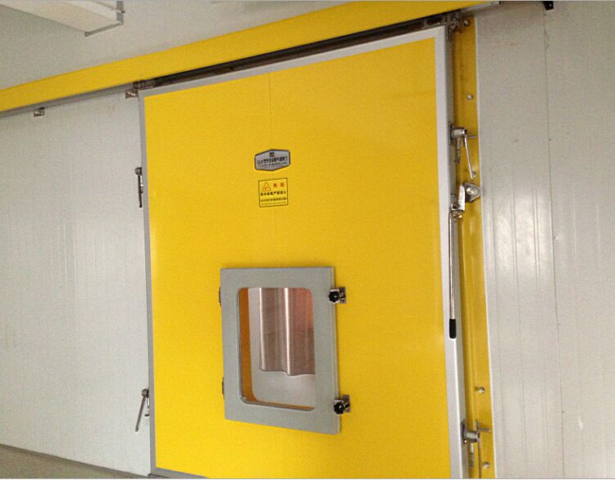
a.气调库外景 b.气调门
图6-1 气调库

2.优缺点
气调库优点是农产品新鲜度和风味保持更好，营养成分损失更少，且安全环保、无污染；气体调节控制技术可有效抑制乙烯等催熟成分的生成和作用，贮藏期和货架期更长。缺点是造价和运行成本相对较高。

3.适用范围
气调库适用于呼吸跃变型果蔬的贮藏保鲜，如苹果、猕猴桃、香梨、牛油果、西洋梨、芒果、香菜、西兰花、芹菜等。

二、设施建设技术要求
气调库的设计、施工应由具有相应资质的单位承担，设计、施工、验收应符合《建筑地基基础设计规范（GB50007）》《混凝土结构设计规范（GB50010）》《钢结构设计规范（GB50017）》《建筑抗震设计规范（GB50011）》《建筑设计防火规范（GB50016）》《建筑灭火器配置设计规范（GB50140）》《建筑地基基础工程施工质量验收规范（GB50202）》《建筑工程施工质量验收统一标准（GB50300）》《混凝土结构工程施工质量验收规范（GB50204）》《冷库安全规程（GB28009）》《冷库设计规范（GB50072）》《室外装配冷库设计规范（SBJ17）》《制冷设备、空气分离设备安装工程施工及验收规范（GB50274）》《氢氯氟烃、氢氟烃类制冷系统安装工程施工及验收规范（SBJ14）》《氨制冷系统安装工程施工及验收规范（SBJ12）》《冷藏库建筑工程施工及验收规范（SBJ11）》《气调冷藏库设计规范（SBJ16）》《建筑绝热用硬质聚氨酯泡沫塑料（GB/T21558）》《气调库专用设备 分子筛脱氧机（SB/T10932）》《气调库专用设备 中空纤维膜制氮机（SB/T10931）》《气调库专用设备 乙烯脱除机（SB/T10929）》《气调库专用设备 二氧化碳脱除机（SB/T10930）》等标准规范的相关要求。

1.选址
气调库选址与高温库一致。

2.设计
气调库设计首先要符合当地规划，并且遵守《冷库安全规程（GB28009）》《气调冷藏库设计规范（SBJ16）》的有关要求。还要注意以下事项：
（1）库区绿化和建（构）筑物间的防护距离，应符合当地规划、环保部门的要求。
（2）制氮机的富氧排出管应引至室外安全地带。
（3）二氧化碳和乙烯脱除设备的进出气连接管道，应从分配站集管或系统总管上部连接；二氧化碳排出管应接至室外安全地带，二氧化碳脱除设备的空气入口应朝下，并处于无空气污染的环境。
（4）库内蒸发器不得采用电加热融霜方式。
（5）气调库内均需设置乙烯浓度、二氧化碳浓度、氧气浓度及湿度检测装置，并能根据检测数值自动调节库内气体成分和湿度。
（6）气调库制冷设备置于露天时，需要设置防雨设施，避免设备受雨水侵蚀及电气线路短路，电气控制箱需设置紧急停止按钮，机组电气系统需设置接地设施，以保障制冷设备安全运行。
气调库常见规格有100吨、200吨、500吨和1000吨，如表2-5所示。建设主体可根据实际需要，确定合理的建设规格。

3.施工
气调库应按设计图组织施工。
土建式气调库的气密层做法有以下几种：
（1）气调库的隔热墙体和顶板全部用聚氨酯现场喷涂发泡。这种方法可以做到完全无缝隙，喷涂的泡沫既作为隔热防潮层，又作为气体密闭层，可以达到理想的气密效果，通常现场发泡厚度为100毫米－150毫米。
表6-1 气调库主要技术参数
项目 | 参数
贮藏量（t） | 100 | 200 | 500 | 1000
库内净容积（m³） | ≥710 | ≥1140 | ≥2595 | ≥5190
库体保温结构 | 土建式气调库（由内到外）：水泥抹面，直接喷涂厚度≥100mm聚氨酯层（密度35kg/m³－40kg/m³），阻燃B1级，外加保护层；屋顶具备良好的防水、防潮、保温和外保护层。  组装式气调库：采用聚氨酯双面彩钢板，保温层厚度≥100mm，密度35kg/m³－40kg/m³，阻燃B1级，严寒地区可适当增加保温板厚度。
气密保温门 | 气密门和保温门合为一体。门的芯材为≥100mm聚氨酯保温板，密度35kg/m³－40kg/m³，阻燃B1级，严寒地区可适当增加保温板厚度；门框板上应安装压紧装置，将门与库体压紧密封，且门上设置检修小门，尺寸为宽600mm，高760mm。
气密性 | 密封性达到300Pa，半降压时间不低于20min－30min
地面 | 从下向上依次是：三七灰土夯实，30mm水泥砂浆找平，0.1mm塑料膜，100mm厚挤塑板（抗压强度不小于200kPa），0.1mm塑料膜，100mm水泥找平；地面承重要求：均布活荷载标准值不低于15kN/m²。
电源 | 3P/AC，380V±10%，50Hz
基础、钢结构及防雨棚 | 根据建设地实际情况按规范设计、建设。
注：实际建设中，气调库的规格不限于表中给出的4种。气调库库内净容积按《冷库设计规范（GB50072）》规定的吨位计算公式，密度为350kg/m³计算得到。
（2）传统方法施工的冷库隔热墙体和顶板，可采用0.1毫米厚波纹形铝箔，用5毫米厚沥青玛蹄脂（SMA）将其铺贴在围护结构库内表面，作为气调库密闭层。或采用0.8毫米－1.2毫米厚镀锌钢板固定在库内表面，钢板缝用气焊连接，形成一个整体镀锌密闭层。
（4）墙和地板交接处气密层常采用氯丁橡胶等密封材料在交接处做成靴形气密设施，或采用聚氨酯现场发泡在交接处形成气密层。
组装式气调库是采用预制复合隔热板拼装而成，施工时要对墙板和地板的交接处、墙板与顶板的交接处、板与板的拼缝处进行密封处理。
（1）墙板与地板交接处，地坪隔热层四周离墙板留出50毫米－100毫米间隙，用聚氨酯现场发泡，墙板与库内地坪四周缝隙用铝箔玛蹄脂密封。
（2）墙板与顶板交接处，留出50毫米的间隙，顶板全部定位以后，用聚氨酯现场发泡填满预留槽，然后用0.7毫米镀锌喷塑板封面，专用密封胶密封。
（3）墙板与墙板的拼缝通常用密封胶处理，要求气密性良好，板缝中应填饱满，尽量采用聚氨酯现场发泡。板缝内外表面也可用铝箔不干胶粘贴密封。

4.验收
气调库除应符合工程验收有关规范外，还需注意以下几点：
（1）降温时间和速度按高温库标准执行。
（2）应在2天－3天内将库内氧气含量降到要求水平。
（3）气压从300帕降低一半所需时间不少于20分钟。
如验收发现不符合标准和规范的情况，特别是存在安全隐患的气调库严禁使用，必须进行彻底整改，消除隐患后方可投入使用。

三、使用维护注意事项
气调库在使用和维护过程中，除要按照《中华人民共和国食品安全法（2018修正）》《食用农产品保鲜贮藏管理规范（GB/T29372）》《冷库安全规程（GB28809）》等相关法律法规、规范和规程进行操作外，还要符合以下要求：
1.使用前要进行气密性检查，包括气调门、观察窗、呼吸袋等。气密性不合格的贮藏间维修后应重新检测，合格后方可进行入库操作。
2.根据贮藏品种设定温度、湿度、二氧化碳和氧气浓度等参数，提前开启并调试好相关设施设备，做到入库后马上进行降温调气，尽快达到规定贮藏条件。
3.贮藏前20天，每天检测两次贮藏控制参数（包括温度、湿度和气体成分），20天后每天检测一次，做好记录。贮藏过程中，定期检测农产品质量，发现问题及时处理。
4.在贮藏间入口和其他适宜位置设置低氧危险警示标志。
5.严禁不带氧气防护面具进入处于气调状态的贮藏间，确需短时进入操作或检查时，应在具备完好氧气防护面具等安全措施条件下，至少由两人共同完成，一人戴好足够氧气量的安全防护面具进入库内操作，另外一人在库外监视，且入库人员活动范围一定要在库外人员的可视范围内。
6.一般在农产品出库前24小时解除气调贮藏气密状态，停止气调设备运行，只开启冷风机和库门，强制库内外空气循环，当库内气体恢复到与大气成分接近时，方可进行出货操作。农产品出库时，最好一次性出完或在短期内分批出完，不允许开库后再进行较长时间的贮藏。出库后要及时对气调库和各种设备进行检查和维护，为下一次贮藏做好准备。

山西省农业农村厅办公室 2021年5月24日印发

